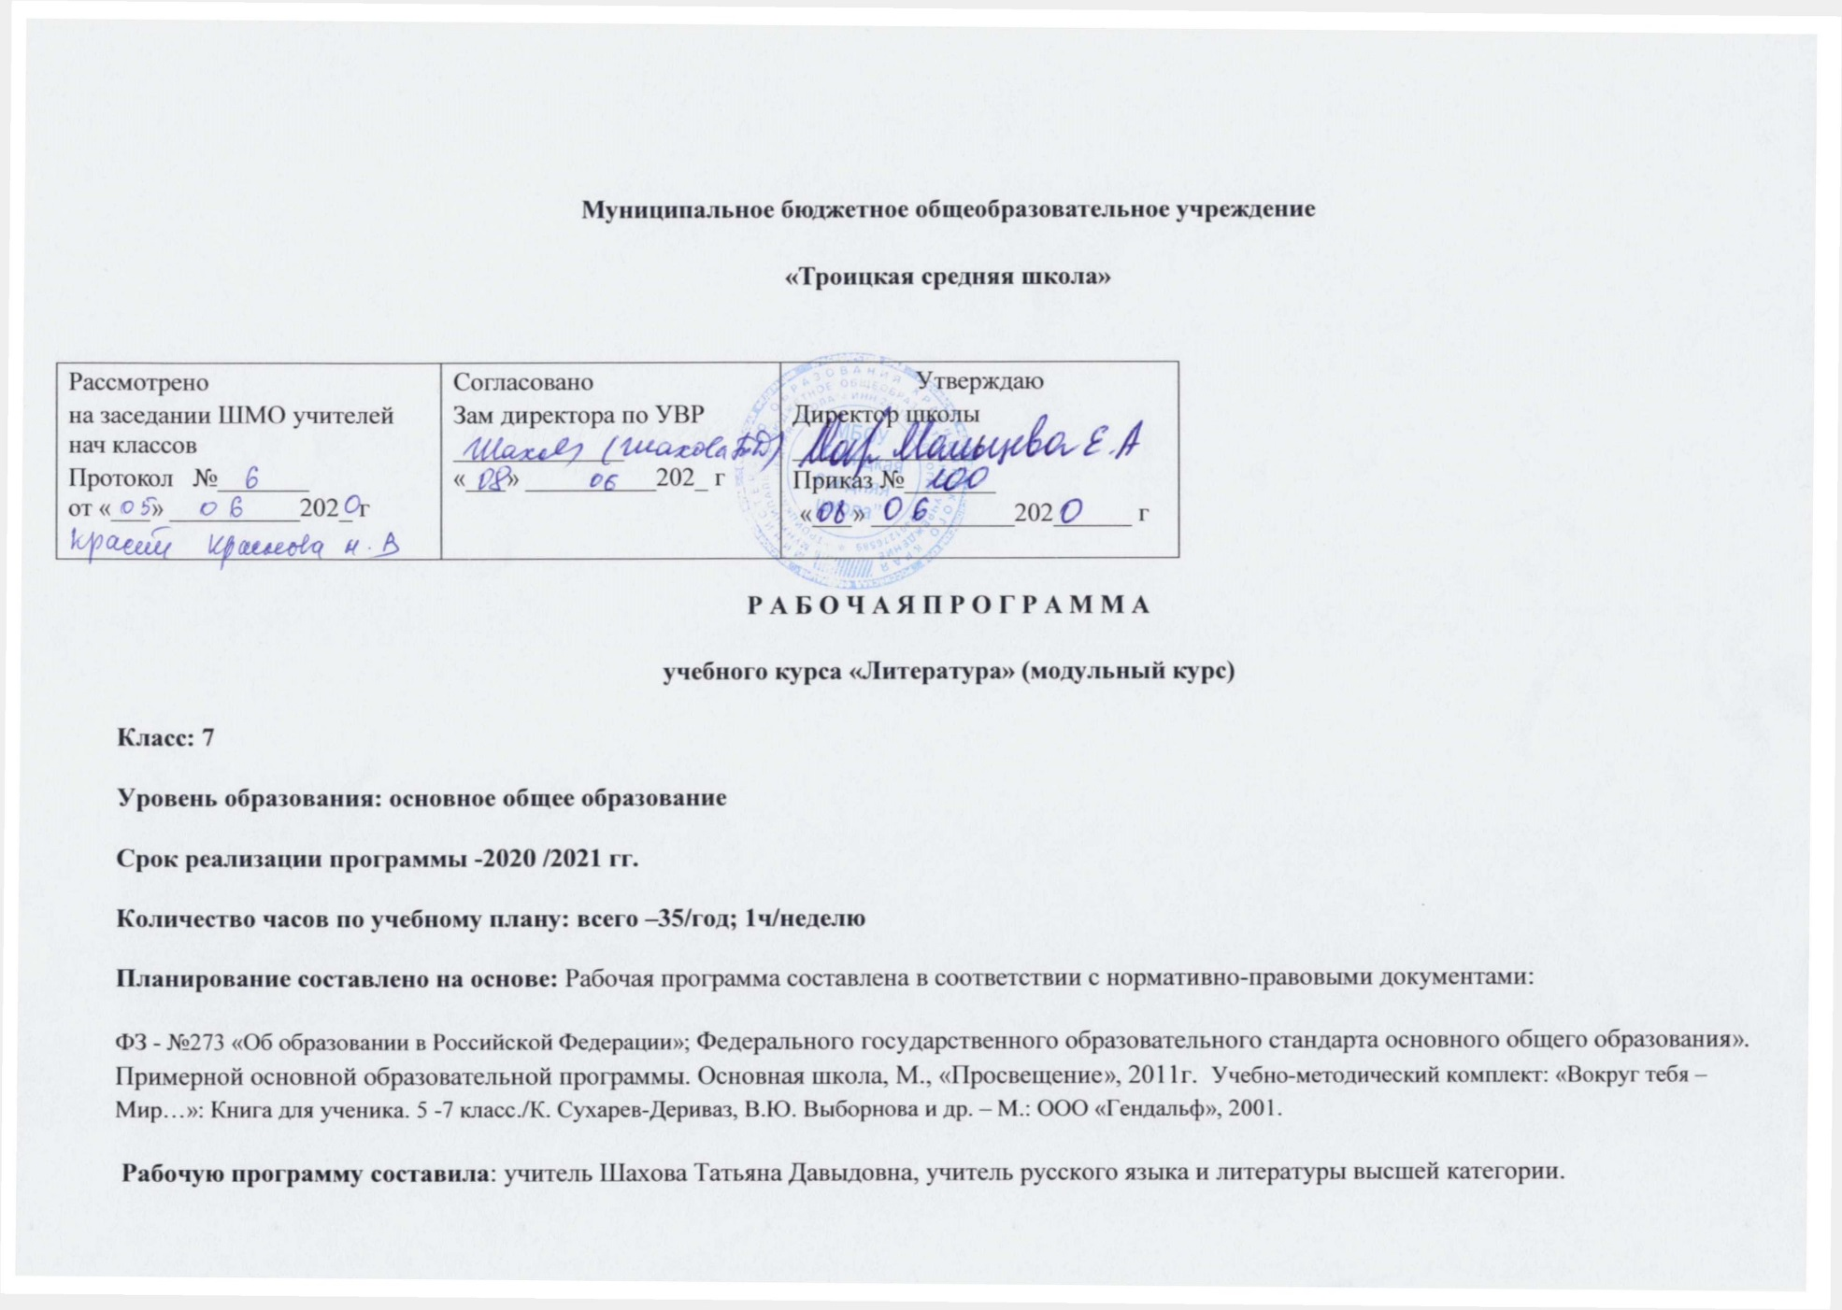

**Планируемые результаты.**

**Личностные результаты.**

1. Российская гражданская идентичность (патриотизм, уважение к Отечеству, к прошлому и настоящему многонационального народа России, чувство ответственности и долга перед Родиной). Осознанное, уважительное и доброжелательное отношение к истории, культуре, религии, традициям, языкам, ценностям народов России и народов мира.

2. Готовность и способность обучающихся к саморазвитию и самообразованию на основе мотивации к обучению и познанию.

3. Формирование нравственных чувств и нравственного поведения, осознанного и ответственного отношения к собственным поступкам Сформированность ответственного отношения к учению; уважительного отношения к труду, наличие опыта участия в социально значимом труде.

4. Осознанное, уважительное и доброжелательное отношение к другому человеку, его мнению, мировоззрению, культуре, языку, вере, гражданской позиции.

5. Развитость эстетического сознания через освоение художественного наследия народов России и мира, творческой деятельности эстетического характера (способность понимать художественные произведения, отражающие разные этнокультурные традиции; сформированность основ художественной культуры обучающихся; эстетическое, эмоционально-ценностное видение окружающего мира).

**Метапредметные результаты**

**Регулятивные УУД**

1. Умение самостоятельно определять цели обучения, ставить и формулировать новые задачи в учебе и познавательной деятельности, развивать мотивы и интересы своей познавательной деятельности.
2. Умение самостоятельно планировать пути достижения целей, в том числе альтернативные, осознанно выбирать наиболее эффективные способы решения учебных и познавательных задач.
3. Умение соотносить свои действия с планируемыми результатами, осуществлять контроль своей деятельности в процессе достижения результата, определять способы действий в рамках предложенных условий и требований, корректировать свои действия в соответствии с изменяющейся ситуацией.
4. Умение оценивать правильность выполнения учебной задачи, собственные возможности ее решения.
5. Владение основами самоконтроля, самооценки, принятия решений и осуществления осознанного выбора в учебной и познавательной.

**Познавательные УУД**

1. Умение определять понятия, создавать обобщения, устанавливать аналогии, классифицировать, самостоятельно выбирать основания и критерии для классификации, устанавливать причинно-следственные связи, строить логическое рассуждение, умозаключение (индуктивное, дедуктивное, по аналогии) и делать выводы.
2. Умение создавать, применять и преобразовывать знаки и символы, модели и схемы для решения учебных и познавательных задач.
3. Смысловое чтение.

9. Развитие мотивации к овладению культурой активного использования словарей и других поисковых систем.

**Коммуникативные УУД**

10.Умение организовывать учебное сотрудничество и совместную деятельность с учителем и сверстниками; работать индивидуально и в группе: находить общее решение и разрешать конфликты на основе согласования позиций и учета интересов; формулировать, аргументировать и отстаивать свое мнение

1. Умение осознанно использовать речевые средства в соответствии с задачей коммуникации для выражения своих чувств, мыслей и потребностей для планирования и регуляции своей деятельности; владение устной и письменной речью, монологической контекстной речью.

12.Формирование и развитие компетентности в области использования информационно-коммуникационных технологий (далее – ИКТ).

**Предметные результаты**

В результате изучения литературы ученик должен знать/понимать:

1.Образную природу словесного искусства.

2. Содержание изученных литературных произведений;

В результате изучения литературы ученик должен уметь:

1. Воспринимать и анализировать художественный текст.

2. Выделять смысловые части художественного текста, составлять план прочитанного.

3. Определять род и жанр литературного произведения.

4. Выделять и формулировать тему, идею, проблематику изученного произведения; давать характеристику героев.

5.Характеризовать особенности сюжета, композиции, роль изобразительно-выразительных средств.

6. Сопоставлять эпизоды литературных произведений и сравнивать их героев.

7. Выявлять авторскую позицию.

8. Выражать свое отношение к прочитанному.

9.Выразительно читать произведения (или фрагменты), в том числе выученные наизусть, соблюдая нормы литературного произношения.

10. Владеть различными видами пересказа.

11. Строить устные и письменные высказывания в связи с изученным произведением.

**Содержание курса.**

|  |  |  |  |  |
| --- | --- | --- | --- | --- |
| № п/п | Наименование раздела | Всего часов | Из них: | |
| лекции | практикум |
| 1 | Общество и закон | 1 |  | 1 |
| 2 | Становление личности ребенка | 10 | 2 | 8 |
| 3 | Быть лучше | 11 | 2 | 9 |
| 4 | Эхо войны | 10 | 2 | 8 |
| 5 | Проектная деятельность | 3 |  | 3 |
|  | Итого: | 35 | 6 | 29 |

**Календарно-тематическое планирование.**

|  |  |  |  |
| --- | --- | --- | --- |
| № урока | Тема урока | Знания и умения учащихся | примечание |
| **Общество и закон (1 час)** | | | |
| 1 | Необходимость законов в обществе (по произведению Р. Киплинга «Кошка, гулявшая сама по себе») | З: содержание сказки, автора, отличие литературной сказки от народной; о необходимости законов в обществе. У: высказывать и аргументировать свое мнение. | 3.09 |
| **Становление личности ребенка ( 10 часов)** | | | |
| 2. | Общее счастье (из фольклора народов северного Кавказа) | З:содержание сказки, ее основную проблему. У:размышлять и формировать свою точку зрения. | 10.09 |
| 3-4 | Оскар Уайльд «Мальчик-звезда» | З:содержание сказки, ее основную проблему. У:размышлять и формировать свою точку зрения. | 17, 24.09 |
| 5-6 | Отрывки из романа «Война и мир» | З:содержание рассказа, его основную проблему. У: рассуждать над словами выдающихся философов о войне и мире. | 1, 8.10 |
| 7 | 1.Умей прощать ( по рассказу В. Солоухина «Мститель») | З:содержание рассказа, его основную проблему. У: рассуждать на тему «Нужно ли мстить». | 15.10 |
| 8-9 | 2-3.Жестокость и беззащитность ( по фрагментам из повести Л.Н. Толстого «Детство») | З: содержание главы 19 повести «Детство». У: высказывать свою точку зрения о жестоких играх детей. | 22, 29.10 |
| 10-11 | 4.Быть добрым или бессердечным ( по фрагменту из повести В. Железникова «Чучело») | З: содержание отрывка из повести «Чучело», о взаимоотношении подростков в повести, понятие «бойкот». У: быть добрым и не допускать унижения достоинства другой личности. | 12, 19.11 |
| **Быть лучше (11 часов)** | | | |
| 12 | 1.Скажи себе «нет» ( по произведению Т. Александровой «Светофорчик») | З: содержание литературной сказки «Светофорчик», о наличии правил в жизни людей. У: высказывать свою точку зрения, отстаивать и аргументировать. | 26.11 |
| 13 | Е.Носов «Тридцать зерен» | З: содержание рассказа о взаимоотношениях человека и природы. У: аналитически относиться к своим поступкам | 3.12 |
| 14 | 2.Благородство как лучшее качество человека ( по балладе Г-А. Бюргера «Песнь о благородном человеке») | З: термин «баллада», содержание баллады Бюргера. У: выразительно читать поэтический текст, вести дискуссию по теме «Нужно ли быть благородным?» | 10.12 |
| 15-16 | 3.Понятие чести (по отрывку из романа А. Дюма «Три мушкетера») | З: содержание отрывка, понятие «честь». У: анализировать героев, их поведение, нравственные принципы. | 17, 24.12 |
| 17-18 | 4.Личность и чувство собственного достоинства (по отрывку из романа Дж. Ф. Купера «Последний из могикан») | З: содержание отрывка из романа, понятие «достоинство». У: анализировать образ главного героя, высказывать свою точку зрения о нем. | 14, 21.01 |
| 19 | 5.Место подвига в жизни человека (по статье Г. Бочарова «Что человек может») | З: понятие «статья», «публицистика», содержание статьи, смысл названия. У: вести дискуссию по теме «В жизни всегда есть место подвигу». | 28.01 |
| 20 | 6-7.Умей выстоять в трудной ситуации (по рассказу И.А. Куприна «Чудесный доктор») | З: содержание рассказа, о Николае Ивановиче Пирогове. У: вести дискуссию по проблемам, отраженным в рассказе. | 4.02 |
| 21 | 8.Умей признавать чужой успех (по рассказу А. Грина «Победитель») | З: содержание рассказа. У: вести дискуссию по теме «Всегда ли цель оправдывает средства?» | 11.02 |
| 22 | 9.Суть слова «Человек» (по рассказу Е.Носова «Тридцать зерен») | З: содержание рассказа, понятие «гуманный». У: вести беседу о взаимоотношениях человека и природы. | 18.02 |
| **Эхо войны (10 часа)** | | | |
| 23-24 | 1-2.Проявление доброты в условиях военного конфликта (по рассказу К. Воробьева «Немец в валенках») | З: о Женевской конвенции 1949 года, посвященной защите военнопленных; содержание рассказа. У: анализировать текст, высказывать собственные мысли. | 25.02, 4.03 |
| 25-26 | Борис Екимов «Ночь исцеления» | З: содержание рассказа, его проблематику. У: делать выводы по обсуждаемым проблемам, писать сочинение на материале произведения. | 11, 18.03 |
| 27-28 | Виктор Конецкий «Тамара» | З: содержание рассказа, его проблематику. У: делать выводы по обсуждаемым проблемам, писать сочинение на материале произведения. | 1, 8.04 |
| 29-30 | Михаил Шолохов «Судьба человека» | З: содержание рассказа, его проблематику. У: проводить исследование: определять сходство и различие текстов. | 15, 22.04 |
| 31-32 | 3.Война и милосердие (по фрагменту повести В.А. Закруткина «Матерь человеческая») | З: содержание отрывка из повести Закруткина, смысл названия. У: анализировать образ главной героини, высказывать свое мнение. | 29.04, 6.05 |
| 33-35 | Проектная деятельность | З:содержание своей работы. У:представить работу перед аудиторией. | 13, 20, 27.05 |

**Литература:**

Учебно-методический комплект «Вокруг тебя – Мир…»: Книга для ученика. 5 -6 класс./К. Сухарев-Дериваз, В.Ю. Выборнова и др. – М.: ООО «Гендальф», 2001.